Распашные турникеты предназначены для организации проходных с повышенными требованиями к дизайну и комфортабельности прохода. РСП 800 С – достаточно компактная модель с высокой проходимостью, которая подойдет для применения в интенсивных условиях эксплуатации. Турникет РСП 800 С – это преграждающая конструкция, имеющая створки, которые закреплены на вертикальных валиках и могут распахиваться как в одну сторону, так и в другую. Распашной турникет оборудован функцией «Антипаника». Эта функция автоматически освобождает проход в экстренных случаях или при сбое электропитания, также она может быть активирована с пульта ДУ.
Конструкция турникета предполагает подключение к оборудованию другого назначения: арочным металлодетекторам, монопанелям с односторонним или двусторонним детектированием, системе пожарной безопасности и др. При подключении исполнительного устройства к стороннему оборудованию других производителей обеспечивается корректная работа всей пропускной системы.
Работу проходной можно дополнить всевозможными модулями СКУД: биометрическими идентификаторами, сканерами, считывателями, картоприемниками и пр.⁠
Габариты и эксплуатация турникета
Распашной РСП 800 С предназначен для использования внутри помещения. Также его можно использовать на улице, создав условия непрямого воздействия атмосферных осадков и при рекомендуемой температуре воздуха от -20 до +60°С. Турникет изготовлен из нержавеющей стали AISI 304, а створки ограждения – из акрилового стекла толщиной 7 мм. При использовании РСП 800 С следует располагать параллельно друг другу в один ряд. Расстояние между тумбами турникета составляет 650 мм.
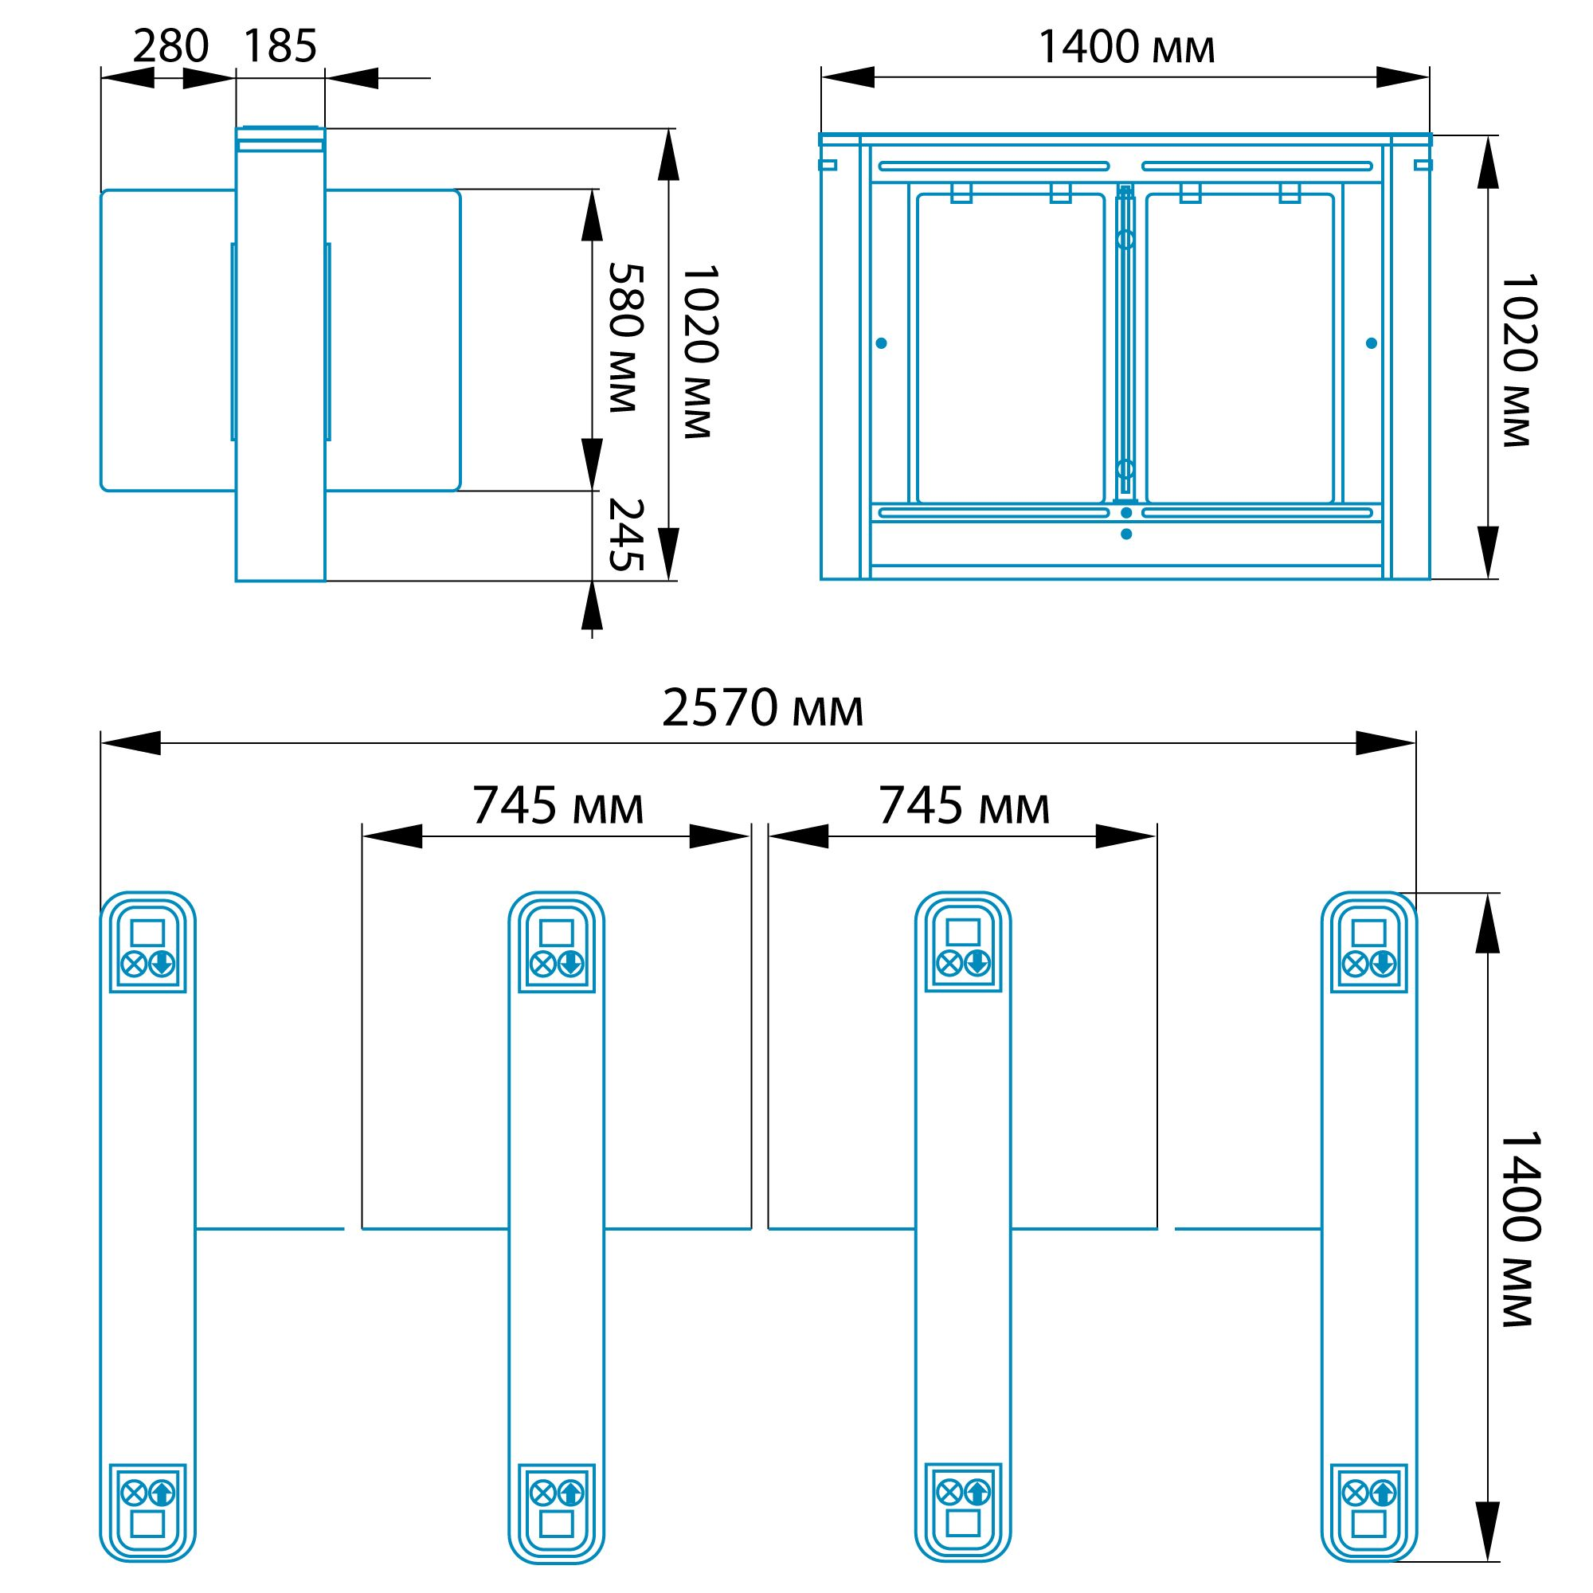
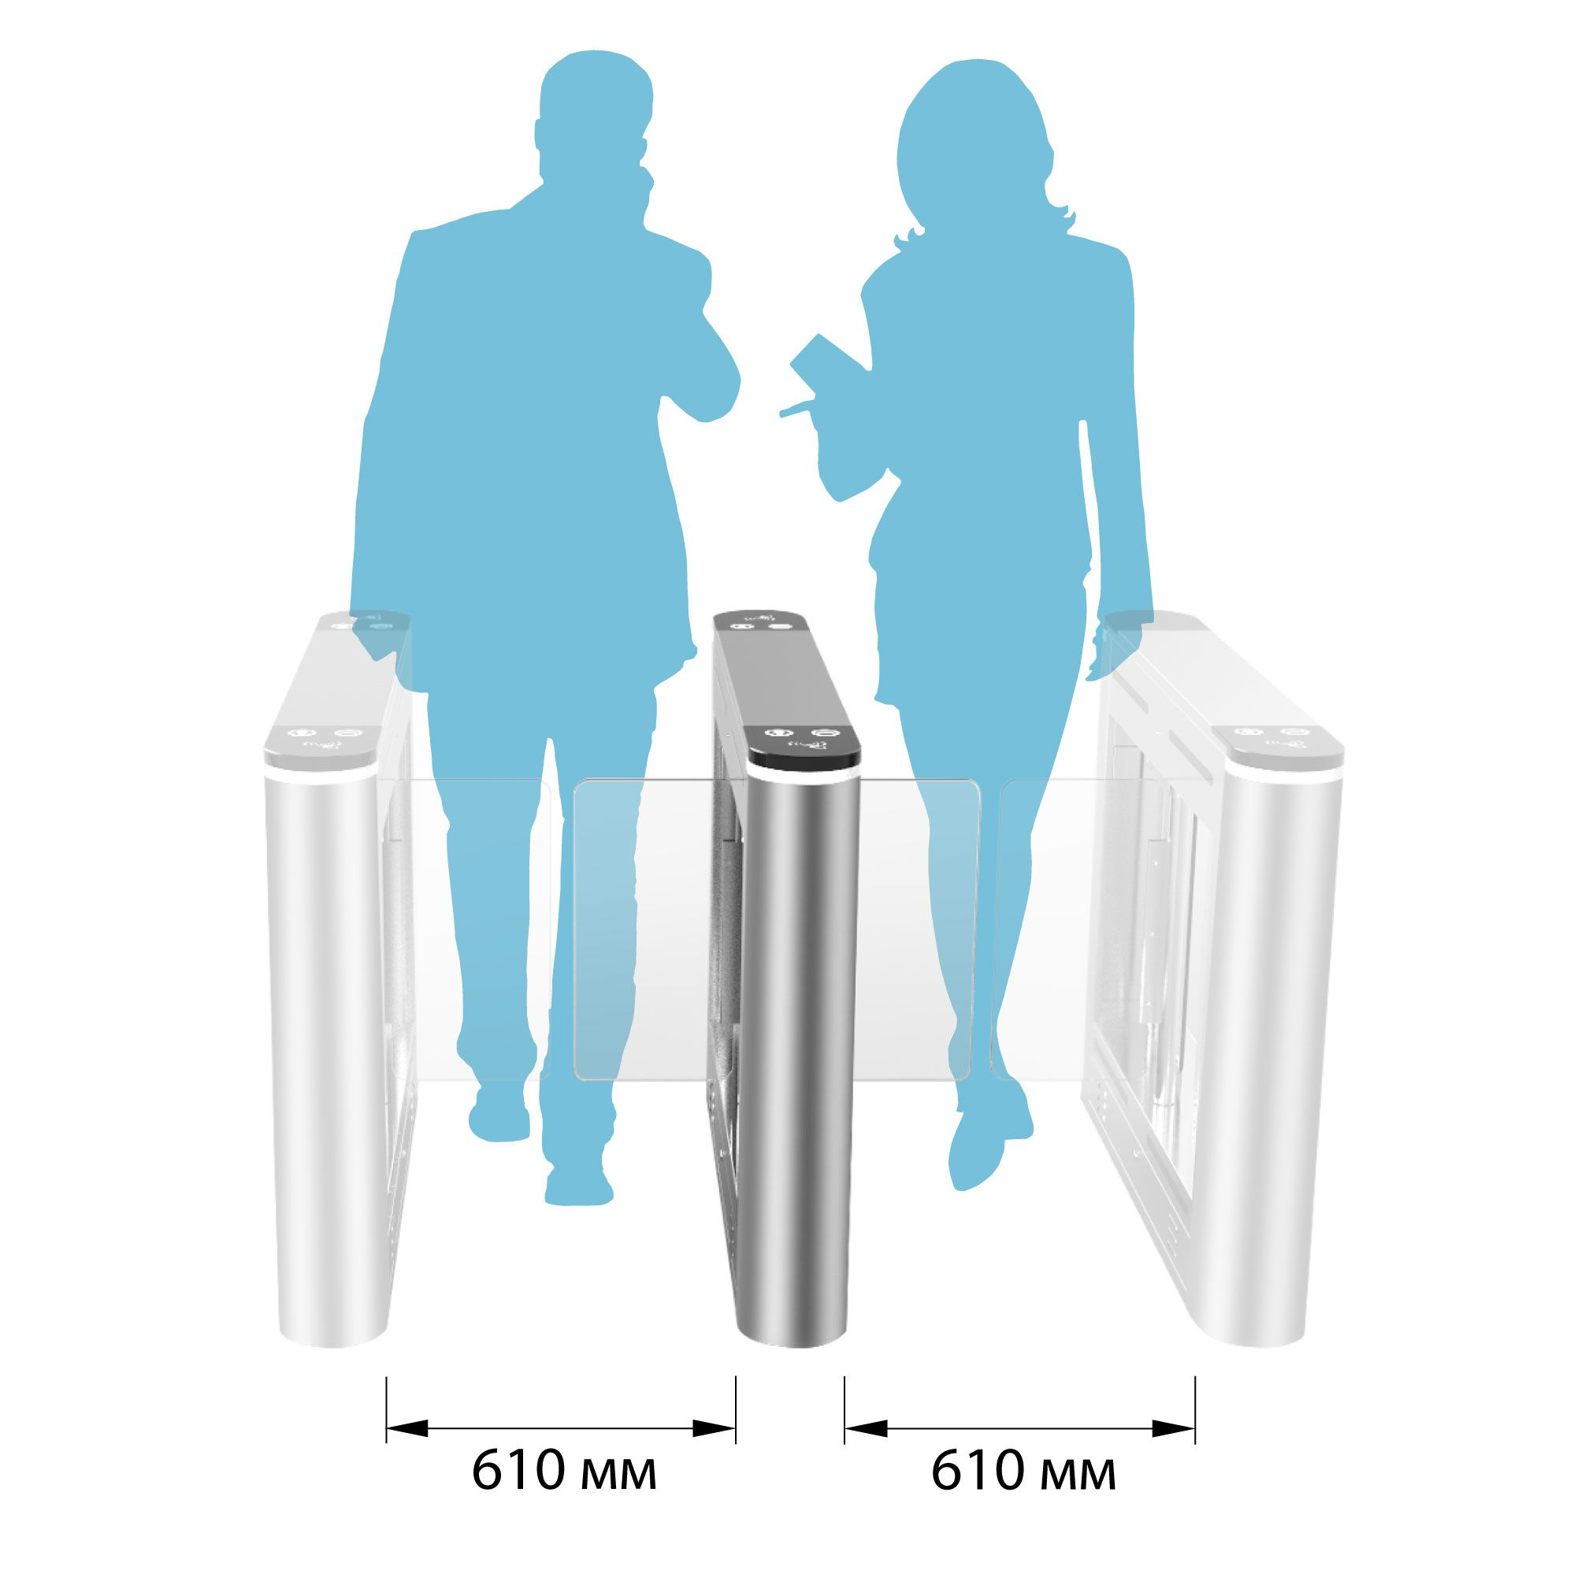
Интеграция в систему контроля доступа
Интеграция оборудования возможна благодаря реле для управления устройствами (сухие контакты). К исполнительному устройству можно подключить стороннее оборудование: металлодетекторы, систему пожарной безопасности и др. Также обеспечивается исправная работа при интеграции с устройствами других производителей. Интеграция турникета через сухие контакты способствует налаженной работе всего оборудования. В случаях проноса запрещенного предмета на охраняемую территорию поступает сигнал турникету с устройства, которое зафиксировало нарушение, и исполнительный механизм автоматически блокирует проход. При срабатывании сигнала пожарной тревоги или сбое электропитания включается функция разблокировки выхода «Антипаника». Эта функция автоматически реагирует в экстренных случаях и открывает створки для свободного передвижения людей. Также она может быть активирована с пульта ДУ.
Базовая комплектация распашного турникета РСП 800 С включает в себя два электронных картосчитывателя. Турникет РСП 800 С можно дополнить устройствами идентификации: биометрические СКУД, картоприёмники, сканеры штрих-кода и пр.
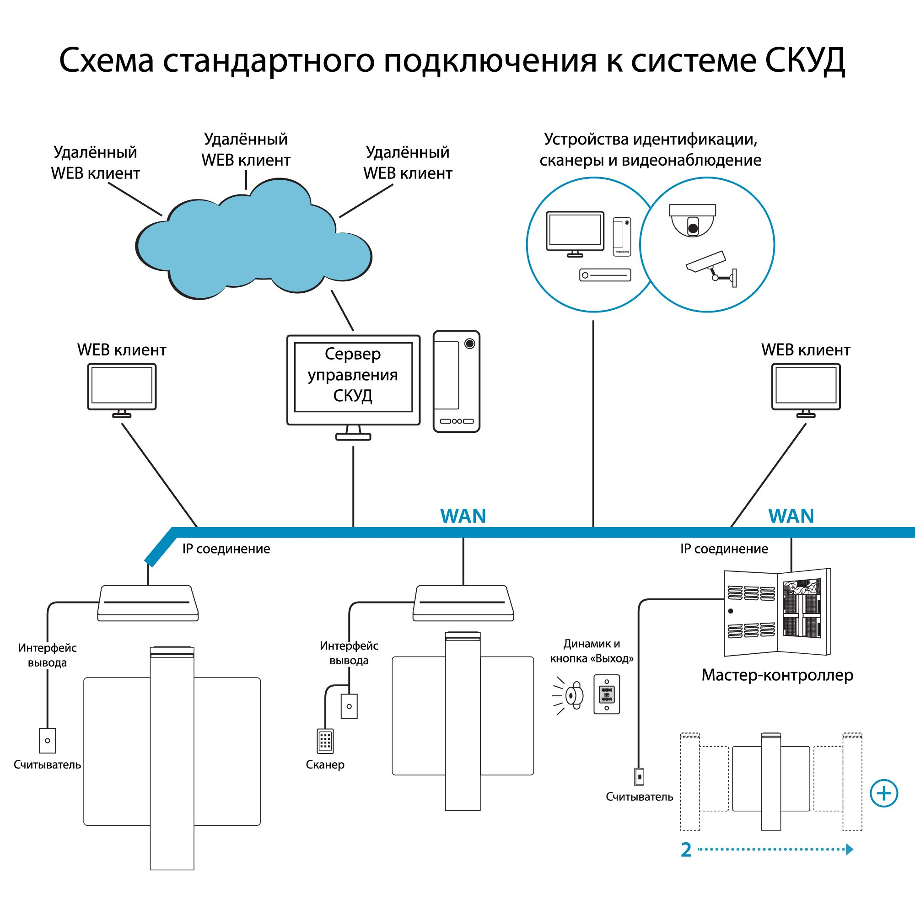
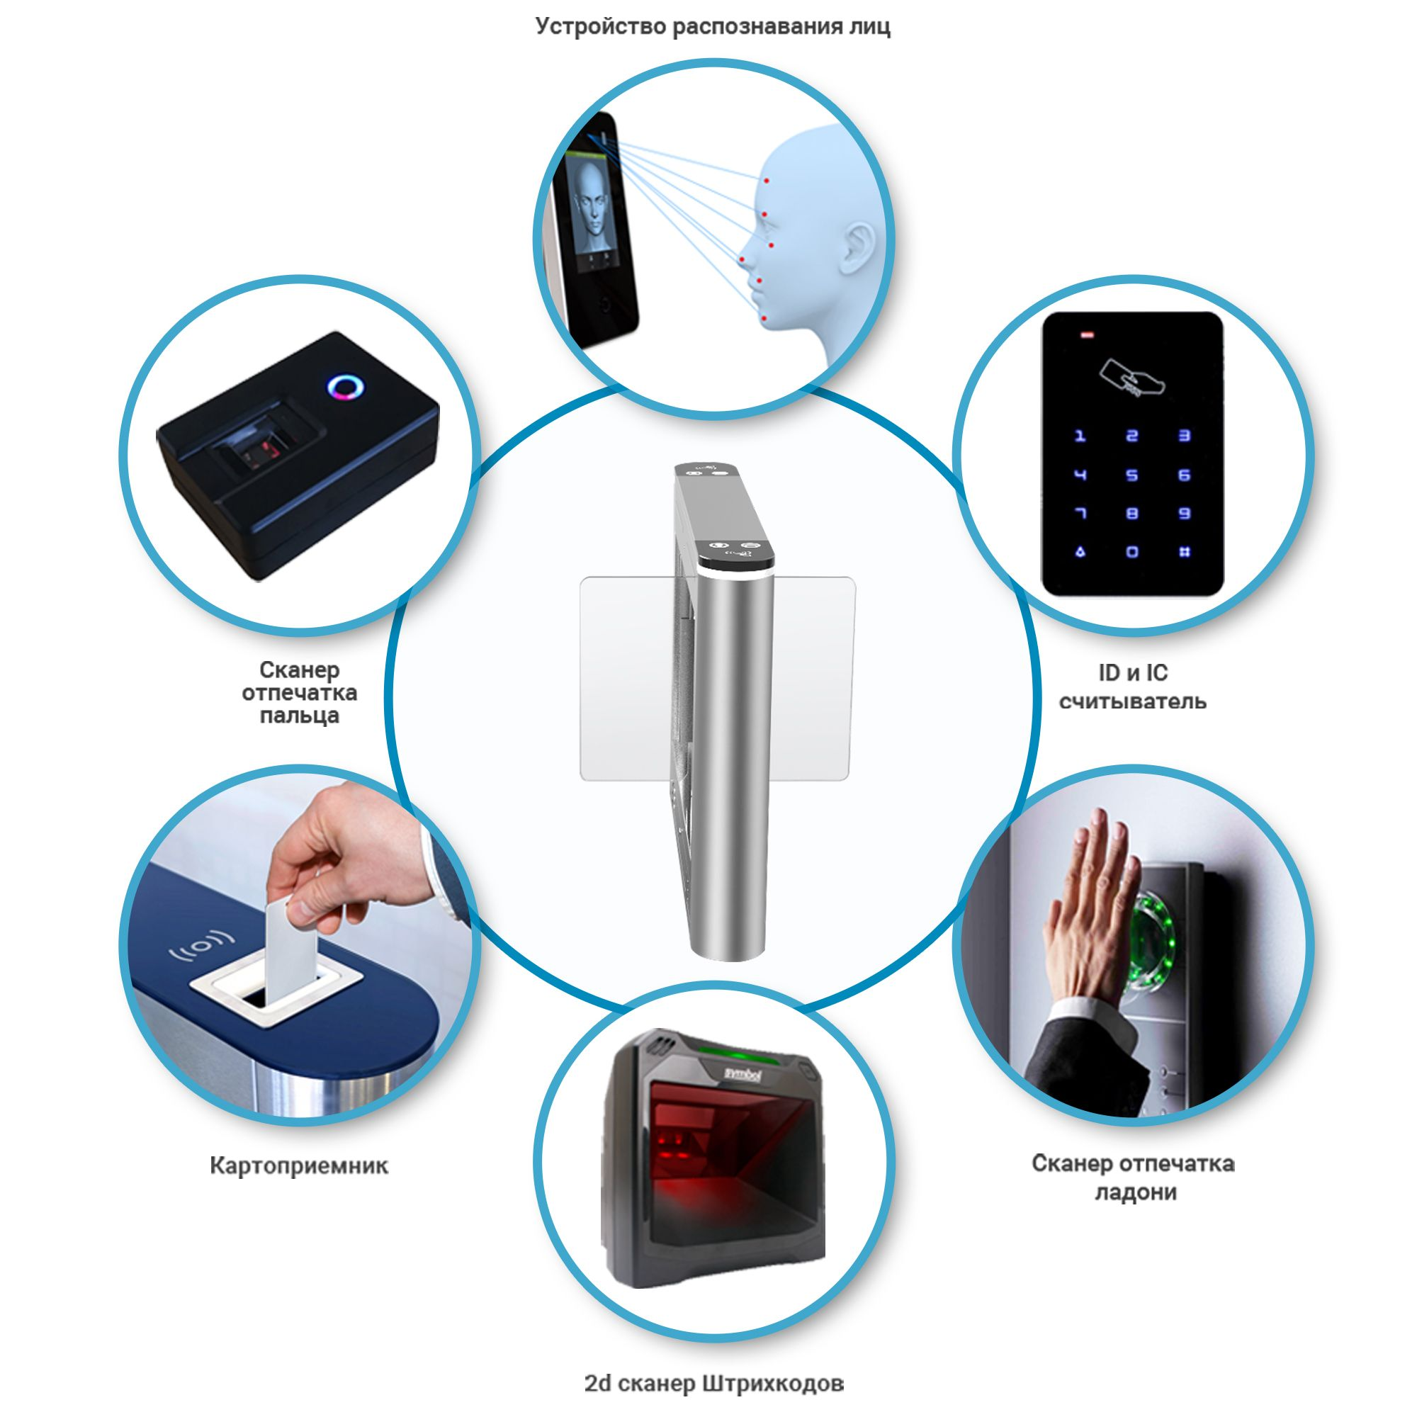
Хранение и транспортировка
Деревянная упаковка турникета имеет надежные крепления. Она предохраняет устройство от различных повреждений, а также от прямого воздействия атмосферных осадков. Перевозку турникетов можно осуществлять в гермокабинах самолетов, автомобильным и железнодорожным транспортом. Согласно правилам перевозки, хранения и эксплуатации грузов, следует предохранить оборудование от прямого воздействия влаги, пыли и различных атмосферных осадков.
